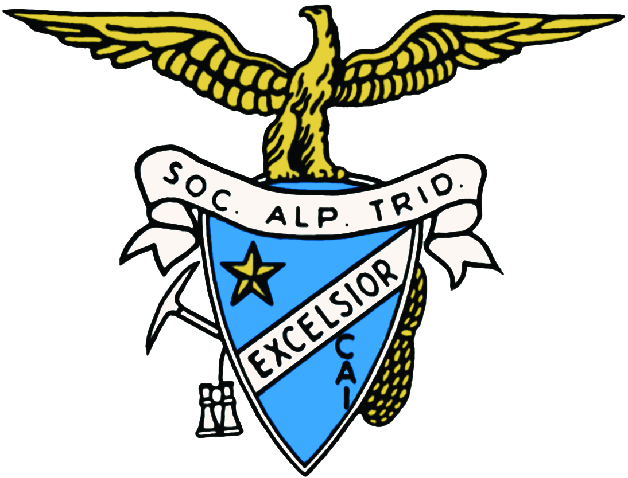

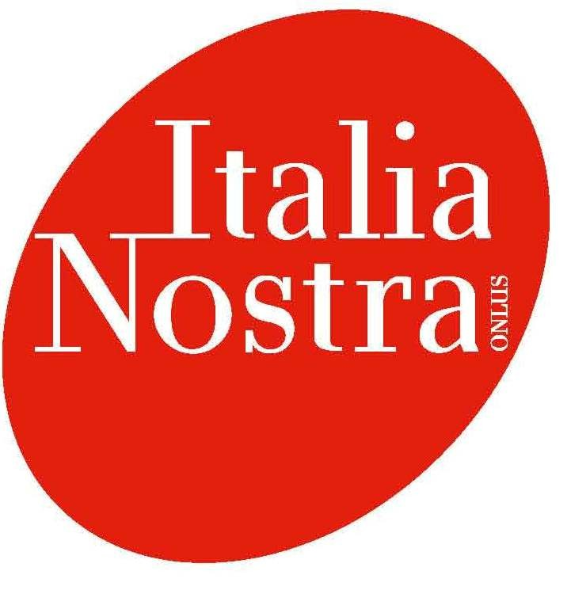
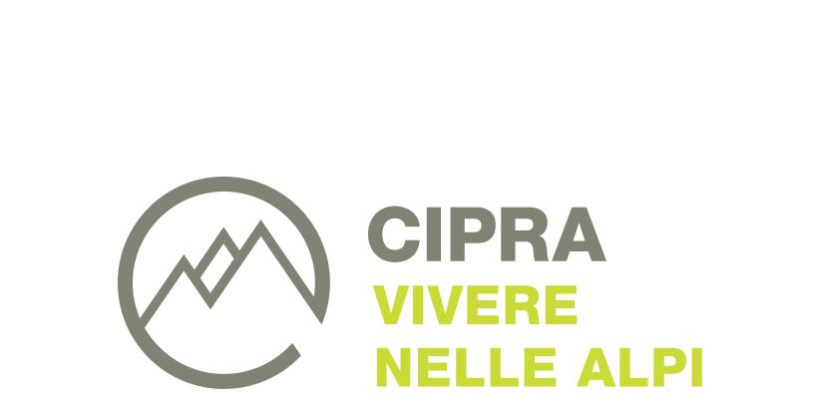
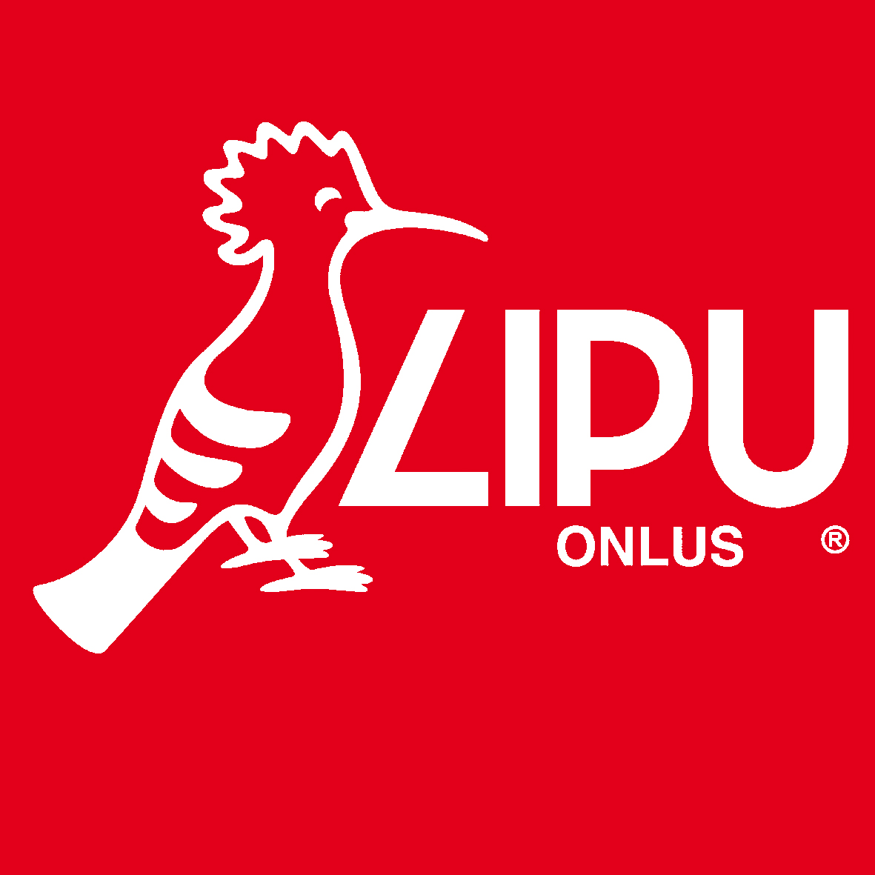
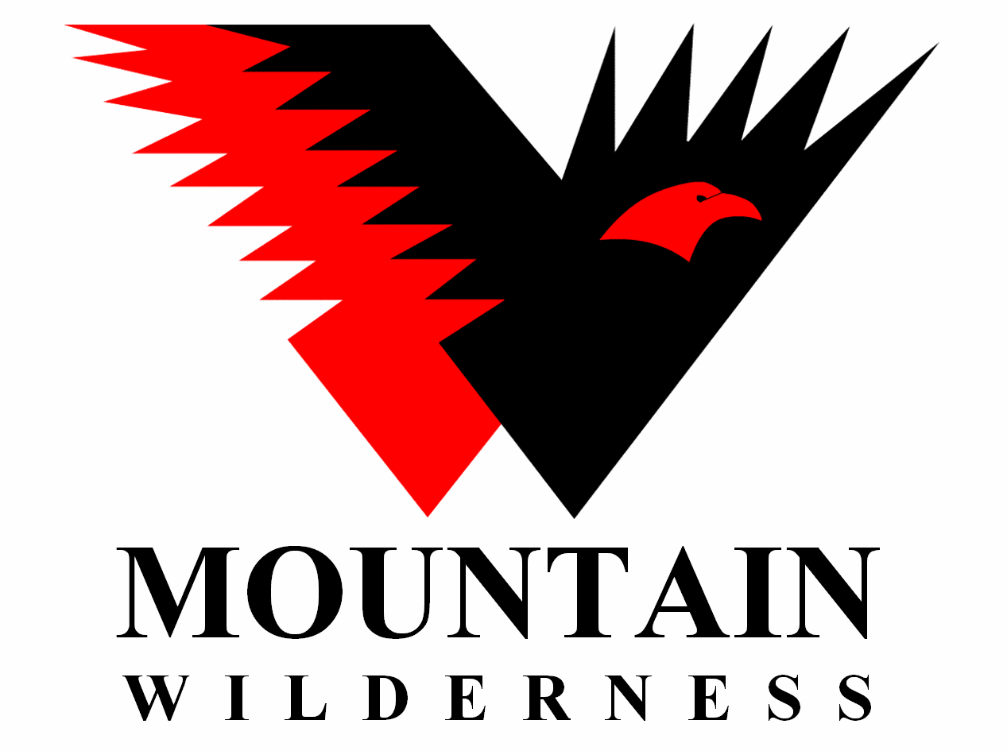


Osservazioni e proposte in merito alla
Norma di attuazione concernente il Parco Nazionale dello Stelvio.

Audizione in Commissione paritetica
(Roma, 7 maggio 2014)

- PREMESSA

Da tempo è all'ordine del giorno della Commissione paritetica (detta “dei Dodici”) lo Schema di decreto legislativo concernente le Norme di attuazione dello Statuto speciale della Regione Trentino – Alto Adige/ Südtirol recanti modifiche ed integrazioni all'articolo 3 del DPR n. 279 del 22 marzo 1974, in merito alle funzioni esercitate dalle Province autonome di Trento e Bolzano riguardanti il Parco Nazionale dello Stelvio.

Tramite la Mozione n. 81/14 - trasmessa il 24 febbraio 2014 dai consiglieri provinciali Dello Sbarba, Heiss e Foppa al Presidente del Consiglio della Provincia autonoma di Bolzano - abbiamo appreso, in forma sintetica, i contenuti della bozza di Norma di attuazione.

L'argomento è stato affrontato sia dalla Terza Commissione permanente del Consiglio della Provincia autonoma di Trento – in occasione dell'audizione del 24 febbraio 2014 richiesta dalle Associazioni di protezione ambientale – che dal Consiglio della Regione Lombardia, che il 18 marzo 2014 ha approvato all’unanimità (51 i consiglieri presenti) una mozione (deliberazione n. X/339) sul futuro assetto del Parco Nazionale dello Stelvio.

Con la mozione il Consiglio della Regione Lombardia, tra le altre cose, impegnava la Giunta regionale a:

- “sostenere nelle sedi opportune l’importanza di una pianificazione unitaria e del ruolo del “Comitato di coordinamento” con compiti di indirizzo e pianificazione, oltre che del mantenimento della presenza della governance aperta agli amministratori locali, alle associazioni e alla loro funzione di garanzia e partecipazione, come previsto dalla legge quadro 394/1991 sulla aree protette”;

- “a condividere le intenzioni di Regione Lombardia in merito al futuro assetto del Parco Nazionale dello Stelvio con il Consiglio regionale in un dibattito aperto e a estendere il confronto anche alle realtà associative, istituzionali e politiche interessate”.

Infine, il 19 marzo 2014, nove deputati del Movimento 5 Stelle (primo firmatario on. Riccardo Fraccaro) hanno presentato un’interrogazione (4/04106) a risposta scritta al Ministro dell’Ambiente e della tutela del Territorio e del Mare – ancora priva di risposta – per chiedere, tra l’altro, “quale sia la posizione del Governo in merito all’ipotesi di soppressione del Consorzio del parco nazionale dello Stelvio (…) in discussione nella commissione dei dodici, la cui conseguenza rischia di essere il sostanziale smembramento del parco nazionale dello Stelvio”.

- CRITICITÀ RAVVISATE

In base alle fonti in nostro possesso abbiamo registrato le seguenti criticità:
2.1 Assenza di preventivo confronto con tutti gli interlocutori interessati: Ente Parco, Ministero dell’Ambiente e della Tutela del Territorio e del Mare, Province autonome di Trento e di Bolzano, Regione Lombardia, Comuni del Parco, Comunità montane/di valle, Istituzioni scientifiche, CAI, SAT, Associazioni di protezione ambientale, Federparchi, cittadini.
2.2 Soppressione dell'attuale Consorzio senza una chiara definizione del/i nuovo/i ente/i gestore/i in armonia con l’attuale legislazione nazionale (L. 394/1991).
2.3 Non risulta chiara la definizione dei futuri organi di gestione e di controllo: composizione, nomina, funzioni, ecc..
2.4 Non è indicata la previsione di un Presidente - legale rappresentante dell'Ente Parco – e di una Direzione scientifica autorevole e unitaria.
2.5 Si registra l'assenza di criteri di competenza e professionalità per la designazione dei membri del Comitato di coordinamento.
2.6 Il Comitato di coordinamento così come configurato dalla Norma non appare capace e autorevole per una pianificazione strategica e per la gestione delle attività funzionali connesse alla conservazione della natura, del paesaggio e della biodiversità, funzione primaria di un'area protetta di valenza nazionale.
2.7 In merito al Piano di parco vi è assenza di ogni indicazione in merito al processo di revisione/predisposizione, approvazione/tempistica.
2.8 Sulle fonti finanziarie non c'è chiarezza in merito ai costi di gestione e riguardo alle fonti di finanziamento del Parco, salvo quanto indicato dal comma 515 della Legge di Stabilità 2014. Non appare giustificata la proposta di imputare alle sole Province autonome di Bolzano e di Trento i costi totali o parziali di funzionamento e gestione del Parco nazionale.
2.9 E' evidente il ruolo non chiaro, certamente inadeguato dello Stato nella partita finanziaria, ma anche nell’esercizio di funzioni di indirizzo, controllo e vigilanza sul territorio.
2.10 I requisiti di “parco nazionale” così come stabiliti dall'Unione Internazionale per la Conservazione della Natura (IUCN) non sono richiamati nella bozza di Norma.
2.11 Non si citano riferimenti alla possibilità di costruire una “rete di riserve” con i Parchi confinanti (italiani, austriaci e svizzeri) per garantire una 'prospettiva europea' a questa straordinaria area protetta delle Alpi centrali, nel rispetto delle indicazioni del protocollo sulla conservazione del paesaggio e le aree protette della Convenzione delle Alpi.

- PROPOSTE

3.1 Vanno garantiti al Parco i requisiti per mantenere il profilo nazionale (Legge 394/1991) e internazionale (Unione Internazionale per la Conservazione della Natura e Convenzione delle Alpi).
3.2 E' necessario chiarire nella Norma di attuazione la natura giuridica, istituzionale e funzionale del nuovo ente gestore.
3.3 Si dovrebbe attribuire al Comitato di coordinamento il ruolo di comitato tecnico, scientifico e di indirizzo.
3.4 Va ampliata la composizione del Comitato di coordinamento con la designazione di rappresentanti delle Associazioni di protezione ambientale e delle Istituzioni scientifiche e di ricerca, in coerenza con la legge quadro sulle aree protette.
3.5 I membri del Comitato di coordinamento vanno scelti tra “esperti in materia naturalistico-ambientale”, in coerenza con la legge quadro sulle aree protette.
3.6 Andrebbe stabilita un'incompatibilità al ruolo di componente del Comitato di coordinamento per amministratori (consiglieri, assessori e sindaci) in carica nei Comuni del Parco.
3.7 Va attribuita al Comitato di coordinamento la prerogativa di esprimere pareri vincolanti in merito alle proposte di eventuale modifica dell’estensione del Parco in tutti e tre i territori (lombardo, trentino e sudtirolese).
3.8 Va garantita al Parco una “Direzione scientifica unitaria e autorevole”, così come proposto dalla Cabina di regia delle aree protette e dei ghiacciai della Provincia autonoma di Trento in data 10 febbraio 2011 (Allegato).
3.9 Vanno garantite la partecipazione, il coinvolgimento e l'informazione delle popolazioni locali e della società civile, istituendo un Tavolo di confronto e consultazione permanente o un “forum partecipativo”.
3.10 Va avviato processo di elaborazione del Piano di gestione unitario, indicandone il crono-programma e adeguandone le normative e gli atti di indirizzo alla Legge quadro sulle aree protette (394/1991) e alla normativa comunitaria in termini di conservazione, gestione del paesaggio e tutela della biodiversità.
3.11 Va indicato un percorso istituzionale per valutare la possibilità di inserire il Parco Nazionale dello Stelvio in una “rete di riserve” di valenza internazionale.

Trento, 7 maggio 2014

Claudio Bassetti
Presidente SAT

Luigi Casanova
Vicepresidente
di CIPRA Italia

Stefano Novello
Presidente della sezione di Bolzano di Italia Nostra

Beppo Toffolon
Presidente della sezione trentina di Italia Nostra

Sergio Merz
Delegato regionale LIPU

Renata Tavernar
Responsabile regionale
di Mountain Wilderness

Adriano Pellegrini
Presidente di
PAN - EPPAA

Osvaldo Negra
Delegato pro tempore della sezione
Trentino – Alto Adige del WWF

